Sylwester 2017/2018
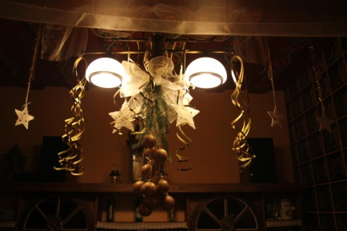
Pobyt 27.12.2017-01.01.2018
1 Osoba: pokoje nr 11-22, 24-25, 31-33 1050 zł
1 Osoba: pokoje nr 1-9 i nr 23 1150 zł
Cena obejmuje: 5 noclegów , 5 śniadań, 5 obiadokolacji, jeden wieczór w chacie grillowej z pieczeniem kiełbasek i kubkiem grzańca
przyjęcie sylwestrowe przy muzyce elektronicznej + lampka szampana o północy .
Można zarezerwować dłuższy pobyt np. po 1.01.2017 1osoba/1 doba/120 zł (prosimy o podanie dokładnego terminu pobytu przy rezerwacji).
Dzieci do 12 lat: pokoje nr 11-22, 24-25, 31-33 675 zł
Dzieci do 12 lat : pokoje nr 1-9 i nr 23 775 zł
Cena obejmuje: 5 noclegów , 5 śniadań, 5 obiadokolacji, jeden wieczór w chacie grillowej z pieczeniem kiełbasek , kolacja w wieczór sylwestrowy.
Warunki rezerwacji i płatności:
30 % ceny kaucja rezerwacyjna w ciągu 5 dni od rezerwacji telefonicznej
70 % ceny do 15.12.2017
Nr konta:
Chata Cyborga
Bielice 2
57-550 Stronie Śląskie
Bank Spółdzielczy Dzierżoniów
39 9527 0007 0031 1845 2000 0001
Treść: pobyt sylwestrowy od…do…
Serdecznie zapraszamy

